**DOCUMETACION OPERATIVA INTERNA**

Atender las necesidades de los usuarios de equipo de cómputo de las diversas áreas, que puedan presentarse debido a la forma de operación de los Sistemas de Información.

El servicio soporte es, relativo a los sistemas de información que se registran las actividades en un reporte de actividades del departamento de sistemas.

-Recibe vía WhatsApp, Slack o correo electrónico de las distintas áreas, la solicitud de asesoría técnica debido a dudas en la forma de operación de los Sistemas de Información o mal funcionamiento de los mismos.

-Registra la solicitud de asesoría técnica en el reporte de Control de Actividades en original y lo archiva de manera cronológica permanente.

-Atiende la solicitud de asesoría técnica y analiza la duda o mal funcionamiento del Sistema de Información.

-¿Cuál es la causa de la solicitud de asesoría?

En caso de que la solicitud de asesoría se deba a error por operación del usuario:

Explica al solicitante la adecuada operación del Sistema de Información, personalmente o vía telefónica.

Fin.

En caso de que la solicitud de soporte sea por mal funcionamiento del Sistema de Información: Determina la causa del mal funcionamiento.

¿Cuál es la causa del mal funcionamiento?

En caso de que se deba a la configuración del equipo de cómputo:

Explica al solicitante personalmente o vía telefónica el proceso para la configuración óptima del equipo de cómputo.

Fin.

**USO Y PROTECCION DE LAS BASES DE DATOS**

En general, solo usamos cuidados básicos y esenciales, para proteger la base de datos de Contpai, MP9 y Microsip 2017.

Se controla el acceso al base de datos cada servidor tiene contraseña, solo el Ing. Samuel Ávila, es el único que puede entrar a estos servidores, ya que cada programa maneja diferente motor de base de datos, se realizan copias, no diarias, pero si recurrente de cada uno de ellos, debido al no contar con otro dispositivo almacenamiento.

**RESGUARDO DE REGISTROS E INFORACION**

La protección de la información en si en la empresa Giotex, se tiene adquirido un equipo NAS que, se trata de una caja compacta, equipada con espacios (bahías) para unidades de discos duros que se conecta mediante un cable de red a tu router. Estos pueden incrementar su capacidad integrando más discos duros dependiendo del equipo o también para incrementar la capacidad de los discos duros.

Este es el equipo que actualmente cuenta Giotex el, DS916 +, es un equipo, que cuenta con un procesador Intel Pentium N3710 de 1.6 GHz, con 8 GB de RAM, con 4 discos de 2TB, cada bahía.

De los cuales se tiene creado carpetas compartidas, con los siguientes nombres:

-ESTRUCTURA

-NETBACKUP

-RESPALDOS

El equipo NAS, se encuentra empareja a un equipo CPU, donde se encuentra instalado el Windows Server 2016, estándar, donde se tiene levantado un servicio llamado Directorio Activo, este servicio sirve para poder dar de alta a cada uno de los usuarios que necesite entrar a la carpeta estructura, y se le crea los permisos adecuados a cada una de las carpetas que requiera el usuario, con derechos de lectura y escritura, para así evitar que algún usuario mueva o quite o borre algún archivo que no le corresponde.

El equipo está configurado para hacer instantáneas diarias, hasta crear 25 copias, de los cuales, si ocurre un siniestro, se puede entrar a la carpeta de la instantánea, y se puede recuperar sin problema. Las instantáneas no pueden ser borradas a menos que sea el administrador, cada 40 días pide cambio de contraseña para evitar que alguien entre con la contraseña.

Las contraseñas, de ningún tipo se les entrega a los usuarios sea correo electrónicos u credenciales para entrar a la estructura del NAS, para evitar su uso indebido.

La carpeta de respaldos es únicamente, para el departamento de sistema donde esta alojada, base de datos de los Programas Contpaqi, Progest, Mp9, Microsip y configuraciones.

Las bases de datos de Contpaqi, en el caso del programa de Nominas, antes de timbrar la nómina el programa realiza un respaldo, y después del timbrado, el programa realiza otro respaldo, tanto sea para la nómina semanal, como la nómina quincenal.

En cuestión del Programa Contpaqi, el módulo de contabilidad y bancos, el respaldo tiene que ser manual, por lo tanto, si el usuario no trabaja la base de datos no se respalda, pero si los clientes estuvieron trabajando en la base de datos se recomienda hacer un respaldo antes o después de su uso. Una vez hecho ese respaldo, se entra al servidor de Contpaqi, se verifica en que empresa se estuvo trabajando se identifica el archivo a respaldar, se envía a la carpeta de RESPALDOS, así como también el archivo que se genera en la carpeta de INDEX.

El caso de Facturación Electrónica, se realiza la misma metodología, el usuario tiene que hacerlo de manera manual, para que el departamento de sistemas pueda entrar a las carpetas de las empresas donde trabajo, para poder respaldar cada empresa manualmente.

En caso de Progest, se tiene realizado un script para que sea de manera, automática se haga la base de datos, por medio del agente de SQL, se le tiene activado una rutina para que haga los respaldos automáticos.

Después de que se realiza esto, el ing. Víctor Cantun, es el encargado de verificar la base de datos, y enviarla a la carpeta de RESPALDOS que se encuentra en el NAS.

En el programa MP9, es un programa del departamento de manteamiento, que al estar limitado en licencias trabaja de otra manera, en el servidor solo se tiene instalado la base de datos y los clientes son los únicos que puede acceder al programa, y esto impide poder hacer los respaldos, esto se le tiene indicado al usuario que debe hacer respaldos de su información, para evitar pérdidas.

De tal manera que solo se respalda si el usuario tiene un respaldo realizado, ya que su funcionamiento es de carpetas compartidas, por lo cual siendo el administrador se puede ingresar a la carpeta, se copia el archivo y se respalda en la carpeta RESPALDOS del NAS.

Al igual en este servidor se encuentra el programa de Microsip, este programa cuenta con un programa para hacer respaldos automáticos que se tiene activado, para hacerlo todos los días., al igual una vez hecho el respaldo, se copia el archivo y se manda a la carpeta de RESPALDOS del NAS.

Ahora cabe recalcar que cada servidor tiene activado el servicio de copias de seguridad de Windows server, ya que esta herramienta nos permite planificar copias de seguridad de todo el servidor o las carpetas que necesitamos en caso de ocurrir un siniestro.

El servicio se realiza copias todos los días a diferentes horas, también los servidores de Progest y Contpai, cuentan con un sistema de RAID 1, en caso de que uno de los discos llegara a fallar.

**COMPROBACION O CONCILACION DE INFORMACION DE SISTEMAS.**

-

**VALIDACION DE INFORMACION DE INFORMACION Y ACTIVIDADES**

En el departamento, no contamos con algún sistema de información, pero se empezó a implementar hojas de soporte, para tener un control que las incidencias que se reportan durante el día, pero como todo cambio el usuario es un renuente, y prefiera usar el servicio de mensajería instantánea de WhatsApp, Slack y correo electrónico para solicitar soporte.

Debido a esto se tomó la decisión de llevar un control interno de las incidencias de los usuarios para tener un control de estas, y al termino de cada más se hace un reporte de las actividades realizadas durante el mes.

Cuando se realizan proyectos y se requiere apoyo de otros departamentos, se realizan ordenes de trabajo, para sustentar el trabajo que se está realizando.

**DETECCION Y CONTECCION DE MALWARE**

La empresa Giotex, no cuenta con ningún equipo firewall, que monitorea el tráfico de red entrante y saliente, y que decide si permite o bloquea tráfico específico en función de un conjunto definido de reglas de seguridad.

Debido a esto se elaboró un pequeño archivo de PDF, donde se le explica de qué manera pudiera contagiarse el usuario. Al igual se le menciona al usuario que si llegara a tener alguno de estos síntomas favor de notificar al departamento:

-El equipo se vuelve más lento de lo normal.

-El equipo está encriptando archivos de manera que no pueda acceder a ellos y soliciten un pago.

-El navegador web lleva a sitios que no pretende visitar, redireccionado a otros sitios.

-El equipo sin ningún motivo este desactivado, el antivirus que trae el sistema operativo.

-El equipo este enviando y recibiendo paquetes excesivos, sin tener ningún tipo de actividad de navegación.

-Aparecen advertencias en el equipo, a menudo acompañadas de ofertas de compras.

-En caso de no poder enviar correos electrónicos, y se les notifique que por medio de correo que el usuario ha enviado más de 500 correos por hora.

-El antivirus del equipo se encuentra desactivado.

También se les hace una serie de recomendaciones, que si las sigues muy probablemente nuca se contagie:

-Nunca abras mensajes de desconocidos. Ten cuidado con aquellos mensajes que tengan asuntos llamativos; son los que más probabilidad tienen de contener virus.

-Los más típicos son avisos de un paquete de UPS, DHL u otra compañía de mensajería, una transferencia de PayPal o un error en el envío de mensajes de correo electrónico. Si te llega algo así, desconfía, no abras los ficheros adjuntos a no ser que estés completamente seguro de que es algo que tú has solicitado.

-Nunca descargues programas comerciales o cracks de programas desde Bittorrent, webs de descargas, eMule, etc. Muchos de estos programas están infectados o son realmente malware. Incluso algunos archivos de vídeo que pueden descargarse por estos canales son virus que se hacen pasar por películas, libros o archivos de música.

-Evita acceder a páginas no seguras. Las páginas seguras empiezan por ‘https://’ y muestran el icono de un candado en el navegador.

-Utiliza contraseñas seguras y emplea contraseñas diferentes para los distintos servicios online que utilices.

-NUNCA facilites información confidencial por email. Piensa que tu banco, por ejemplo, nunca te pedirá que le envíes datos personales o información sobre tu cuenta por correo electrónico. En caso de no estar seguro, llama al número de teléfono oficial de tu banco, nunca al número que aparezca en el correo, y pregúntales.

A pasar de no tener equipos sofisticados que analicen el tráfico de nuestra red, o ser inteligentes y que detecten los cambios y nos alerten de algún posible ataque, se tiene limitado la navegación, y bloqueado la publicidad con un programa llamado pihole, para poder tener un poco más de seguridad., y de manera interna se están cambiando el tipo de usuario del sistema, para evitar que si en un futuro se llegara a contagiar el usuario no podrá ejecutar acciones debido a que ya no será administrador.

**INVENTARIO DE EQUPOS DE COMPUTO**

Es una recopilación de toda la información relativa a los equipos y el software que podamos o queramos almacenar para su posterior evaluación.

Se realizo un pequeño diagrama de flujo de cómo se realiza el inventario de cómputo y software:



**INVENTARIO DE LICENCIAS DE SOTWARE**

En la empresa se dispone de una hoja de Excel, donde se tiene registrado todo el software, paqueterías y utilerías, que usan los clientes, en sus equipos de cómputo, con esta información la empresa puede disponer de una **visión real y global del estado del *software.***

**En el siguiente icono tenemos capturado dos archivos, uno de Laptops y Equipos Escritorio.**

********

**PLAN DE MANTENIMIENTO.**

Que los equipos de cómputo con el que cuentan la empresa en, las diversas áreas se encuentren en óptimas condiciones, a fin de que la información que manejan pueda ser procesada oportunamente.

Los servicios de mantenimiento correctivo de equipo de cómputo, deberán anotarse en el formato de Control de actividades y llenar los formatos de mantenimiento.

El mantenimiento correctivo se llevará a cabo a los equipos de cómputo siempre y cuando se cuente con el material necesario para la realización del servicio.

El equipo de cómputo que se entregue al Departamento de sistemas para su mantenimiento correctivo, será devuelto al área que corresponde en tiempo y forma dependiendo de la falla existente.

Aquí un pequeño diagrama de como se realiza un mantenimiento, al final se devuelve el equipo y con la hoja de lo que se realizó al equipo, terminándolo con una firma de aceptación.

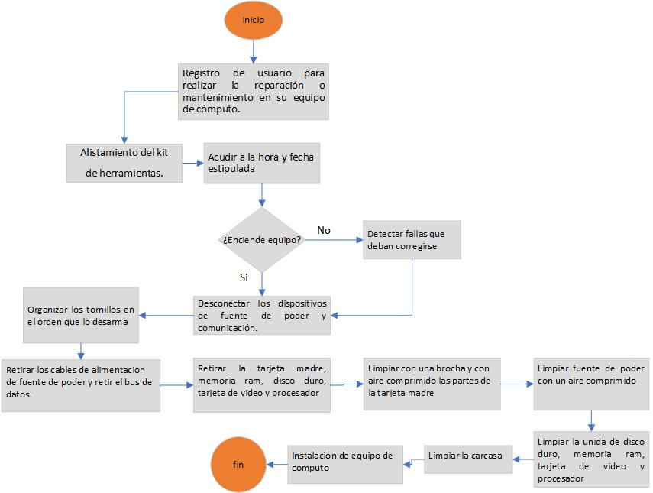

**REGISTROS DE LOS MANTENIMIENTOS**.

Para poder llevar un mejor control del mantenimiento de los equipos, en la empresa se realizo un cronograma y un calendario de mantenimientos.

Calendario de Mantenimiento de Equipos.



Cronograma de actividades preventivo y correctivo

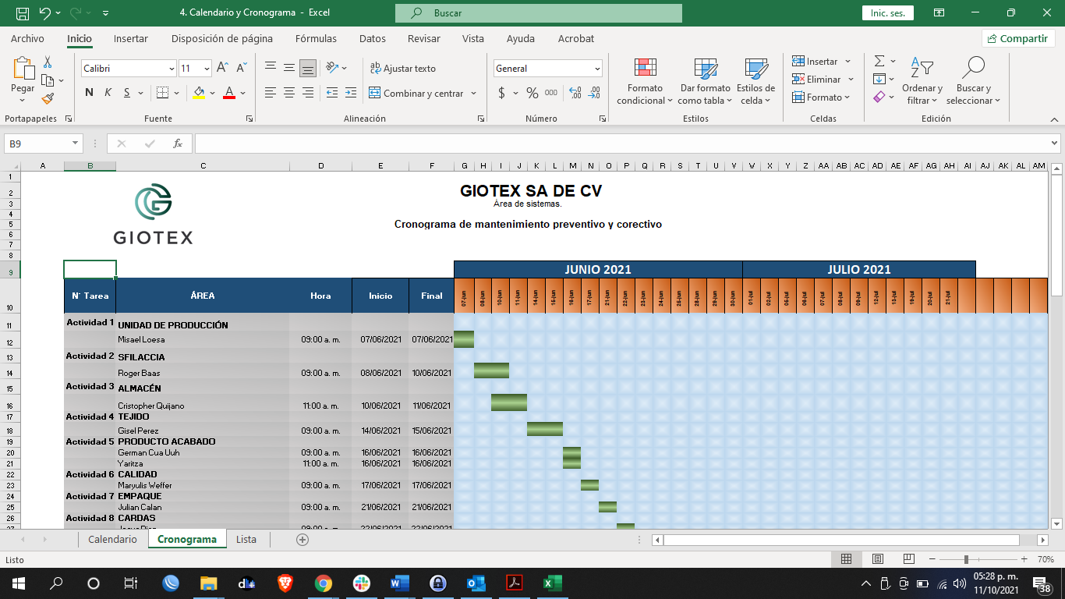

Como se puede observar en las imágenes, con esto tenemos un poco de control, ya que anterior mente se realizaba los mantenimientos, pero no se apuntaban, ni se tenía registro de ellos.

POLITICA DE CALIDAD

En GIOTEX fabricamos productos textiles sustentables dirigidos a cumplir con las necesidades y expectativas de nuestros clientes y nuestras partes interesadas a través de la calidad y respeto al medio ambiente apoyados en diversas certificaciones y en nuestro sistema de gestión integral que contribuye a contar con personal competente y procesos eficaces con un enfoque de innovación y mejora continua.

MEJORA CONTINUA

-La eliminación o reducción de actividades que no aportan nada.

-Mejorar la infraestructura de la empresa cableado estructurado.

-Mejora de equipos de cómputo.

-Cambio de equipos obsoletos.

-Introducir nuevas tecnologías.

-Asignación de presupuestos.

-No realizar trabajos externos que no sean de Giotex.

-Instalación de fibra óptica.

-Ampliación del site.

-Cambios de equipos de Telecomunicación (switch, conmutador, etc).

-Software Libre o Pago de Licencias.

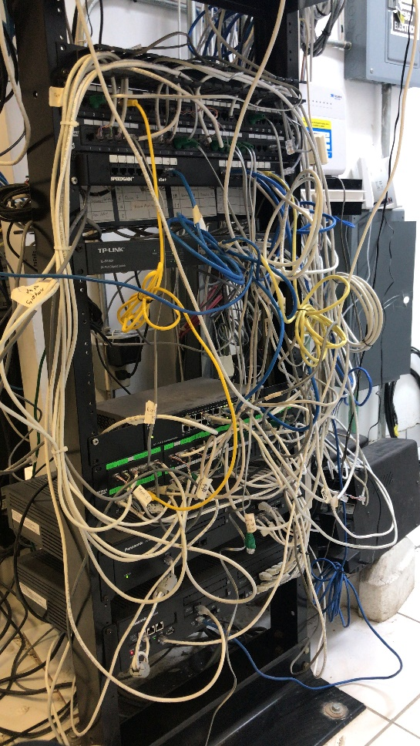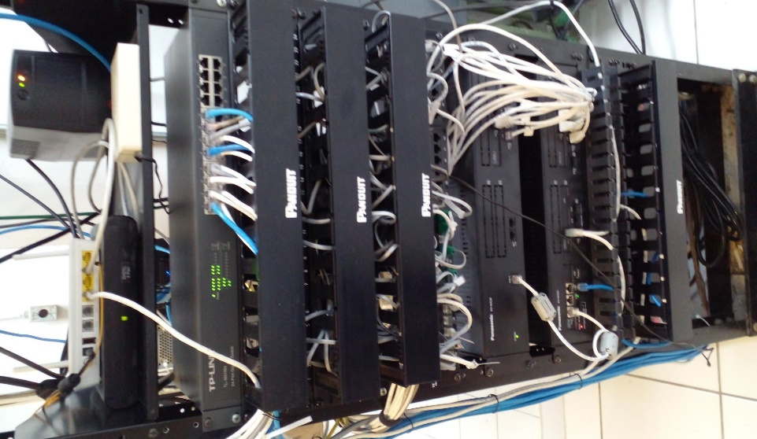

**RIESGOS Y OPORTUNIDADES**

En la empresa Giotex, existen muchas áreas de oportunidad, donde se pueden mejorar e invertir, pero para poder tener estas oportunidades se necesita invertir o tener asignado presupuestos para la mejora continua.

La gran limitante de esto es que, la toma decisión no es del departamento si no del dueño, esto es super perjudicar para el departamento por que no hay una constante en mejores continuas.

Y cabe recalcar que debería existir un departamento de sistemas como tal y no una persona que sea la encargada de todo lo que necesita la empresa, debido a que si la persona se encuentra ocupada difícil mente puede atender a otras personas.

**NO CONFORMIDADES Y ACCIONES CORRECTIVAS**

-Invertir en el departamento.

Las acciones correctivas, es asignar presupuesto, y solicitar lo que necesita el departamento.